**KẾ HOẠCH BÀI DẠY**

|  |  |
| --- | --- |
| **Trường: …………………………** | Họ và tên giáo viên: |
| **Tổ: ………………………………** | ………………………………………….. |

**CHƯƠNG 6: VIRUS VÀ ỨNG DỤNG**

**BÀI 29: VIRUS**

Môn Sinh học; Lớp: 10

Thời gian thực hiện: 2 tiết

**I. MỤC TIÊU**

|  |  |  |
| --- | --- | --- |
| **Phẩm chất, năng lực** | **YÊU CẦU CẦN ĐẠT** | **Mã hóa** |
| **1. Về năng lực**  ***1.1. Năng lực sinh học*** | | |
| *Nhận thức sinh học* | Nêu được khái niệm và các đặc điểm của virus. | SH 1.1 |
| Trình bày được cấu tạo và phân loại virus. | SH 1.2.1 |
| Trình bày được các giai đoạn nhân lên của virus trong tế bào chủ. | SH 1.2.2 |
| *Tìm hiểu thế giới sống* | Thiết kế được mô hình cấu tạo của virus. | SH 2.5 |
| *Vận dụng kiến thức, kĩ năng đã học* | Giải thích được cơ chế gây bệnh do virus. | SH 3.1 |
| ***1.2. Năng lực chung*** | | |
| *Tự chủ và tự học* | Tìm kiếm, đánh giá, lựa chọn nguồn tài liệu phù hợp về cấu tạo, phân loại, quá trình nhân lên của virus. | TCTH 6.2 |
| *Giao tiếp và hợp tác* | Phân công và thực hiện nhiệm vụ trong nhóm rõ ràng, cụ thể. | GTHT 3 |
| Tăng cường khả năng trình bày và diễn đạt ý tưởng, sự tương tác giữa các thành viên trong nhóm khi hợp tác. | GTHT 1.4 |
| *Giải quyết vấn đề và sáng tạo* | Phát hiện và sử dụng những vật liệu phù hợp, thân thiện môi trường khi thiết kế mô hình virus. | VĐST 3 |
| Thu thập, làm rõ các thông tin có liên quan đến sự nhân lên của virus trong tế bào vật chủ. | VĐST 4 |
| **2. Phẩm chất** | | |
| *Trách nhiệm* | Chủ động, tích cực tham gia và vận động người khác tích cực tìm hiểu về virus để có cách phòng chống phù hợp. | TN 4.2 |

**II. THIẾT BỊ DẠY HỌC VÀ HỌC LIỆU**

**1. Đối với giáo viên**

- Hình ảnh về 1 số loại virus.

- Video về chu trình nhân lên của virus trong tế bào chủ.

- Hình động về “Chu trình nhân lên của virus trong tế bào chủ” (HIV, virus corona,..).

- Các hình ảnh các loại virus, quá trình nhân lên virus trong SGK và hình ảnh sưu tầm có liên quan đến bài học.

- Phiếu học tập, các câu hỏi, bài tập.

- Laptop, tivi

**2. Đối với học sinh**

- Mô hình các loại virus.

- Bảng trắng, bút lông, giấy A4, biên bản thảo luận nhóm.

- Tìm kiếm thông tin, hình ảnh các loại virus khác nhau, quá trình nhân lên của virus, hình ảnh HIV, virus corona…

**III. TIẾN TRÌNH DẠY HỌC**

|  |  |  |  |  |  |  |  |  |  |  |  |  |  |
| --- | --- | --- | --- | --- | --- | --- | --- | --- | --- | --- | --- | --- | --- |
| **HOẠT ĐỘNG 1. MỞ ĐẦU (5 phút)**  **a. Mục tiêu:**  - Kích thích tính tò mò, hướng học sinh vào nội dung cần tìm hiểu.  **b. Tổ chức thực hiện**  **\* *Giao nhiệm vụ học tập:***  - Giáo viên yêu cầu học sinh quan sát thí nghiệm nghiệm tìm hiểu nguyên nhân gây bệnh khảm ở cây thuốc lá.  Cuối năm 1800, Martinus Beijerinck (Hà Lan), đã tiến hành thí nghiệm tìm hiểu nguyên nhân gây bệnh khảm ở cây thuốc lá như sau: lấy dịch ép lá cây thuốc lá bị bệnh khảm cho lọc qua màng lọc vi khuẩn, sau đó lấy dịch lọc này nhiễm vào cây thuốc lá không bị bệnh thì thấy cây cũng bị mắc bệnh. Khi quan sát dịch lọc này dưới kính hiển vi quang học, ông không nhìn thấy mầm bệnh. Khi nuôi cấy dịch lọc này trên thạch, ông không thấy có khuẩn lạc.  - Giáo viên yêu cầu học sinh trả lời câu hỏi: Đối tượng gây bệnh khảm ở cây thuốc lá có phải là vi khuẩn không? Vì sao?  **\* *Thực hiện nhiệm vụ:***  Học sinh quan sát thí nghiệmtìm hiểu nguyên nhân gây bệnh khảm ở cây thuốc lá và suy nghĩ trả lời câu hỏi của giáo viên.  **\* *Báo cáo, thảo luận:***  Học sinh trả lời câu hỏi của giáo viên.  **\* *Kết luận, nhận định:***  - Giáo viên kết luận: Đối tượng gây bệnh khảm ở cây thuốc lá không phải là vi khuẩn vì dịch ép lá cây bị bệnh đã được lọc qua màng lọc vi khuẩn nên thu được dịch lọc không còn vi khuẩn.  - Giáo viên dẫn dắt vào bài học: “Ông gọi đó là chất độc qua lọc. Năm 1898, người ta gọi là virus (nghĩa là mầm độc). Để hiểu rõ hơn về virus, chúng ta hãy tìm hiểu chủ đề: VIRUS VÀ ỨNG DỤNG. Hôm nay, chúng ta đến với: Bài 29 Virus”.  **HOẠT ĐỘNG 2. HÌNH THÀNH KIẾN THỨC MỚI (60 phút)**  **Hoạt động 2.1: Tìm hiểu khái niệm và đặc điểm của virus (30 phút)**  **a. Mục tiêu**: SH 1.1, SH 1.2.1, SH 2.5, TCTH 6.2, GTHT 3, GTHT 1.4, VĐST 3  **b. Tổ chức thực hiện:**  **\* *Giao nhiệm vụ học tập:***  - Giáo viên yêu cầu học sinh sau khi quan sát thí nghiệmtìm hiểu nguyên nhân gây bệnh khảm ở cây thuốc lá hãy trả lời các câu hỏi sau:  + Câu 1: Kích thước virus như thế nào?  + Câu 2: Có thể nuôi cấy virus trong môi trường nhân tạo không? Vì sao?   * Các nhóm bốc thăm chọn loại mô hình thực hiện: *(đã thực hiện ở tiết trước)*   + Nhóm 1: thiết kế mô hình virus trần, cấu trúc xoắn.  + Nhóm 2: thiết kế mô hình virus trần, cấu trúc khối.  + Nhóm 3: thiết kế mô hình virus có cấu trúc hỗn hợp.  + Nhóm 4: thiết kế mô hình virus có vỏ ngoài.   * Các nhóm tiến hành hoàn thành phiếu học tập số 1 cùng với trình bày mô hình của nhóm tối đa 3 phút/nhóm gồm những nội dung: tên virus, thành phần cấu tạo của virus và vai trò của mỗi thành phần đó, vật liệu sử dụng, phân loại virus. * Học sinh sau khi quan sát báo cáo từ các nhóm và trả lời các câu hỏi của giáo viên   **\* *Thực hiện nhiệm vụ:***  - Học sinh suy nghĩ trả lời các câu hỏi của giáo viên liên quan đến thí nghiệm.  - Học sinh hoạt động nhóm báo cáo phiếu học tập và mô hình của nhóm thiết kế.  - Học sinh dựa vào kiến thức đã tìm hiểu ở thí nghiệm cùng bài báo cáo từ các nhóm và nghiên cứu kiến thức SGK để rút ra khái niệm, đặc điểm cũng như cách phân loại virus để hoàn thành phiếu học tập số 1.  **\* *Báo cáo, thảo luận:***  - Học sinh hoạt động cá nhân trả lời các câu hỏi của giáo viên.  - Học sinh hoạt động nhóm báo cáo mô hình của nhóm thiết kế.  - Học sinh hoạt động cá nhân hoàn thành phiếu học tập số 1.    **\* *Kết luận, nhận định:***  - Giáo viên nhận xét câu trả lời của học sinh và đưa ra kết luận:  - Giáo viên nhận xét, đánh giá sản phẩm mô hình của các nhóm bằng công cụ đánh giá 1.  - Giáo viên kết luận đáp án phiếu học tập số 1 và cho HS chơi trò chơi “Mảnh ghép hoàn hảo (3 phút)  **Hoạt động 2.2. Tìm hiểu chu trình nhân lên của virus (30phút) a) Mục tiêu:** SH 1.2.2; SH 3.1; TCTH 6.2; GTHT 6.2; GTHT 3; GTHT 1.4; VĐST 4; TN 4.2.  **b) Tổ chức thực hiện:**  ***\* Giao nhiệm vụ học tập:*** GV chia lớp thành 4 nhóm, các nhóm thảo luận theo yêu cầu của giáo viên.  - GV cho HS đọc thông tin SGK trang 142, GV yêu cầu HS xem video chu trình nhân lên của virus, quan sát hình 29.4, 29.5 và trả lời 2 câu hỏi 4,5 trong SGK trang 142.  + Thảo luận nhóm và hoàn thành sơ đồ tư duy về quá trình nhân lên của virus; trả lời câu hỏi và ghi câu trả lời vào vở.  + GV: cho lớp thảo luận chung  Câu 1: *Những nguyên liệu virus sử dụng để tổng hợp nucleic acid và protein có nguồn gốc từ đâu*?  *Câu 2: Vì sao một số loại virus chỉ có thể xâm nhập vào loại tế bào nhất định?*  Câu 3: *Sau khi bị virus xâm nhập và nhân lên, tế bào vật chủ như thế nào?*  - Cho HS đọc thông tin SGK trang 143, quan sát hình 29.6 trả lời câu hỏi 7 và câu hỏi luyện tập nêu mối liên hệ giữa 2 chu trình.  - GV yêu cầu HS đọc thông tin SGK trả lời câu hỏi: Giải thích cơ chế gây bệnh của virus?  ***\* Thực hiện nhiệm vụ***  - Hoạt động cá nhân:  + HS quan sát video về chu trình nhân lên của virus, hình ảnh, video về HIV/AIDS.  + Phân biệt chu trình tan và chu trình sinh tan của virus.  + Giải thích cơ chế gây bệnh của virus.  – Hoạt động nhóm:  - Phân công nhiệm vụ cho từng thành viên trong nhóm.  - Quan sát hình ảnh kết hợp đọc SGK, thảo luận hoàn thiện sơ đồ tư duy và trình bày sản phẩm.  + Đại diện 1 nhóm báo cáo sản phẩm của nhóm đó cho các bạn nhóm khác nghe, các bạn nhóm khác sẽ đặt câu hỏi.  + Các nhóm khác so sánh câu trả lời của nhóm bạn với nhóm mình, bổ sung ý còn thiếu cho nhóm mình và nhóm bạn.  + Các nhóm tự đánh giá và đánh giá chéo sản phẩm sơ đồ tư duy.  ***\* Báo cáo thảo luận:***  - Học sinh hoạt động cá nhân trả lời các câu hỏi của giáo viên.  - Học sinh hoạt động nhóm trình bày sơ đồ tư duy của nhóm thiết kế.  ***\**** ***Kết luận, nhận định:***  - GV nhận xét câu trả lời, hoạt động, sản phẩm và trình bày của các nhóm rồi kết luận.  **HOẠT ĐỘNG 3. LUYỆN TẬP ( 15 phút)**  **a. Mục tiêu**  Trả lời được các câu hỏi giúp rèn kỹ năng và khắc sâu mục tiêu.  **b. Tổ chức thực hiện**  ***\* Giao nhiệm vụ:***  GV yêu cầu HS trả lời câu hỏi luyện tập, hoàn thành phiếu học tập số 2  - Hãy phân biệt quá trình hấp thụ, xâm nhập vào tế bào vật chủ của phage, virus trần, virus có vỏ ngoài.  - Giải thích vì sao virus chỉ xâm nhập vào tế bào của vật chủ nhất định?  ***\* Thực hiện nhiệm vụ:***  - HS hoạt động cá nhân : trả lời các câu hỏi và trả lời câu hỏi trắc nghiệm.  ***\* Báo cáo thảo luận:***  - Học sinh hoạt động cá nhân trả lời các câu hỏi của giáo viên.  - Học sinh hoạt động cá nhân hoàn thành phiếu học tập số 2  ***\* Kết luận, nhận định:***  *- GV nhận xét*   |  |  |  |  |  |  |  |  |  |  |  |  |  | | --- | --- | --- | --- | --- | --- | --- | --- | --- | --- | --- | --- | --- | | **PHIẾU HỌC TẬP SỐ 2**  **Hãy phân biệt quá trình hấp thụ, xâm nhập vào tế bào vật chủ của phage, virus trần, virus có vỏ ngoài**.  – Lớp: Nhóm thực hiện:  – Họ và tên thành viên:   |  |  |  |  | | --- | --- | --- | --- | | **Quá trình** | **Phage** | **Virus trần** | **Virus có vỏ ngoài.** | | **Hấp phụ** |  |  |  | | **Xâm nhập** |  |  |  | |   *-* Giải thích vì sao virus chỉ xâm nhập vào tế bào của vật chủ nhất định?  **Trắc nghiệm:**  **Câu 1:**  Hình thức sống của viruslà gì?  **A.** Sống kí sinh không bắt buộc. **B.** Sống tự dưỡng kiểu quang hợp.  **C.** Sống cộng sinh với tế bào. **D.** Sống kí sinh nội bào bắt buộc.  **Câu 2:**  Virus được cấu tạo bởi 2 thành phần cơ bản là  **A.** lõi nucleic acid và lớp vỏ capsid.  **B.** lõi nucleic acid và lớp vỏ phospholipid.  **C.** lõi nucleic acid và lớp vỏ peptidoglycan.  **D.** lõi nucleic acid và lớp vỏ carbohydrate.  **Câu 3:** Ngoài 2 thành phần cơ bản, một số virus còn có lớp vỏ ngoài (envelope) cấu tạo từ  **A.** lớp kép phospholipid và protein. **B.** lớp kép phospholipid và cellulose.  **C.** lớp kép phospholipid và nucleic acid. **D.** Lớp đơn phospholipid và chitin.  **Câu 4:** Chu trình nhân lên của virus trong tế bào chủ diễn ra theo trình tự là  **A.** hấp phụ → tổng hợp → lắp ráp → xâm nhập → phóng thích.  **B.** hấp phụ → xâm nhập → tổng hợp → lắp ráp → phóng thích.  **C.** hấp phụ → lắp ráp → tổng hợp → xâm nhập → phóng thích.  **D.** hấp phụ → xâm nhập → lắp ráp → tổng hợp → phóng thích.  **Câu 5:** Trong giai đoạn hấp phụ, phân tử bề mặt virus gắn đặc hiệu vào thụ thể bề mặt tế bào vật chủ theo nguyên tắc  **A.** bán bảo tồn. **B.** chìa và khoá. **C.** ngẫu nhiên. **D.** bổ sung. **Câu 6:** Khi nói về đặc điểm của virus nhận định sau đây là Đúng hay Sai? **A.** Chưa có cấu tạo tế bào. (Đúng).  **B.** Kích thước siêu nhỏ (khoảng 20 - 300 nm). (Đúng).  **C.** Phần lõi chứa cả DNA và RNA. (Sai vì chứa DNA hoặc RNA).  **D.** Có khả năng sinh sản độc lập bên ngoài tế bào chủ. (Sai vì virus chỉ nhân lên trong tế bào vật chủ).  **Câu 7:**  Nhận định về phage sau đây là Đúng hay Sai?  **A.** Xâm nhập vào bên trong tế bào nhờ vào sự dung hợp màng sinh chất với vỏ ngoài. (Sai vì đây là cách xâm nhập của virus có vỏ ngoài).  **B.** Xâm nhập toàn bộ thành phần cấu trúc vào bên trong tế bào vật chủ. (Sai vì phage chỉ đưa hệ gene vào trong tế bào vật chủ).  **C.** Kí sinh nội bào bắt buộc bên trong cơ thể người, động vật, thực vật và nấm. (Sai vì phage kí sinh ở vi khuẩn).  **D.** Có cấu trúc hỗn hợp, vừa có cấu trúc xoắn vừa có cấu trúc khối. (Đúng).  **Câu 8:** Khi nói về cấu trúc virus, nhận định sau đây là Đúng hay Sai?  **A.** Cấu tạo gồm vỏ protein và lõi nucleic acid. (Đúng).  **B.** Hệ gene của virus là DNA hoặc RNA(chuỗi đơn hoặc chuỗi kép). (Đúng).  **C.** Capsomer là các phân tử nucleic acid. (Sai vì lớp vỏ capsid cấu tạo từ các đơn vị protein là capsomer).  **D.** Virus trần là virus không có vỏ capsid. (Sai vì Virus trần là gồm lõi nucleic acid và vỏ capsid)  **HOẠT ĐỘNG 4. VẬN DỤNG ( 10 phút)**  **a. Mục tiêu:** SH1.2.1; SH 1.2.2; SH 3.1; TCTH 6.2; GTHT3, GTHT 1.4; VĐST 4; TN 4.2.  **b. Tổ chức thực hiện**  ***\* Chuyển giao nhiệm vụ:***  – HS vận dụng kiến thức đã học từ các hoạt động hình thành kiến thức mới, trả lời câu hỏi trong mục Luyện tập và vận dụng.  – Lập kế hoạch thực hiện dự án: **Điều tra một số bệnh do virus gây ra.**  – Th­ống nhất nội dung thực hiện dự án và lập kế hoạch thực hiện dự án.  – Th­ống nhất tiêu chí đánh giá dự án.  ***\* Thực hiện nhiệm vụ:***  – HS lập bảng kế hoạch thực hiện dự án. (Có thể làm ở nhà)  ***\* Báo cáo thảo luận:***  – ­Thực hiện nhiệm vụ: HS thực hiện dự án tại nhà.  + ­Thảo luận nhóm và xác định: thời gian, địa điểm, cách thức thực hiện điều tra.  + Xây dựng nội dung điều tra: tên bệnh, đối tượng gây bệnh, sự lây lan, hậu quả, cách phòng tránh.  + Th­iết kế phiếu điều tra: sử dụng câu hỏi tự luận ngắn và trắc nghiệm.  + Lập kế hoạch thực hiện dự án.  ***\* Kết luận và nhận định: GV cho xem video về những bệnh do virus nguy hiểm nhất***  ***Phần Mở rộng (Nếu đủ thời gian)***  **HRV** (Holmes ribgrass virus) và **TMV** (Tobacco mosaic virus) là hai chủng virus đều gây bệnh khảm thuốc lá nhưng vết thương trên lá khác nhau. Năm 1957, Fraenkel-Conrat đã tiến hành thí nghiệm lai lõi RNA của chủng HRV và protein của chủng TMV tạo thành virus lai. Sau đó, nhiễm virus lai vào cây thuốc lá khoẻ mạnh (hình bên dưới)    **a**. Dựa vào hình trên, hãy cho biết tên chủng virus gây bệnh cho lá cùa cầy thuốc lá khoẻ mạnh sau khi bị nhiễm virus lai. Vì sao?  **b**. Nếu virus lai được tạo thành từ RNA của chủng TMV và protein của chủng HRV thì chủng virus gây bệnh sau khi nhiễm virus lai này vào lá của cây thuốc lá khoẻ mạnh là chủng nào?  **c**. Qua thí nghiệm này, em rút ra kết luận gì? |

**IV. HỒ SƠ DẠY HỌC**

**A. NỘI DUNG DẠY HỌC CỐT LÕI**

|  |  |
| --- | --- |
| **BÀI 29: VIRUS** | |
| I. Khái niệm và đặc điểm của virus | SGK trang 140 |
| II. Quá trình nhân lên của virus trong tế bào chủ | SGK trang 141. |

**B. CÁC HỒ SƠ KHÁC**

**‒ Sản phẩm**

+ Sản phẩm 1: Câu trả lời của HS.

**Sản phẩm hoạt động 2.1: Tìm hiểu khái niệm và đặc điểm của virus**

*+ Câu 1: Virus có kích thước vô cùng nhỏ* (siêu hiển vi).

*+ Câu 2: Không thể nuôi cấy virus trong môi trường nhân tạo vì virus kí sinh nội bào bắt buộc, chỉ nhân lên trong tế bào chủ.*

*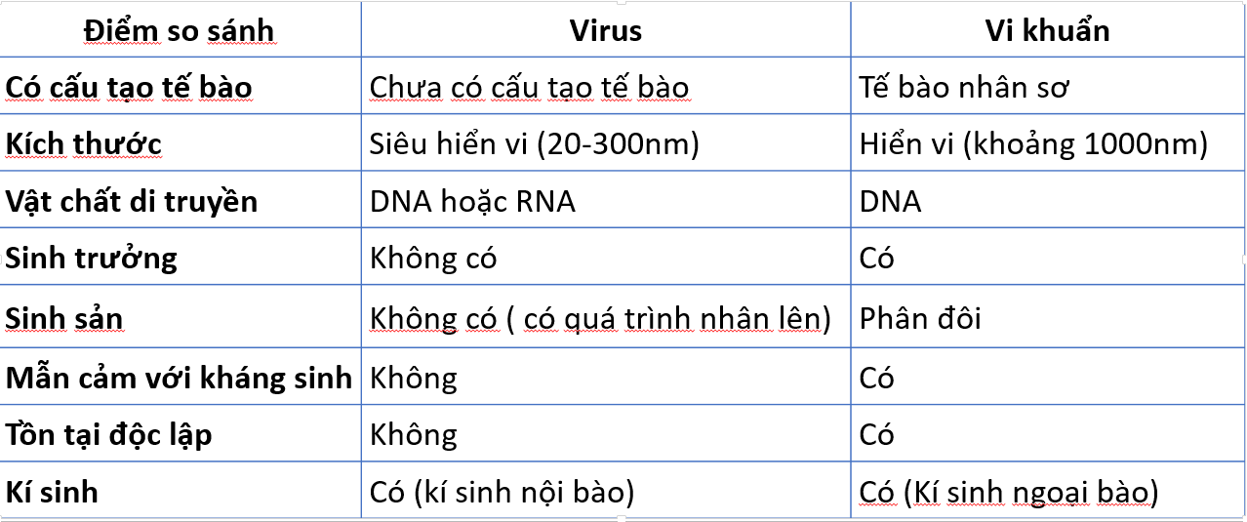+ Câu 3: Sự khác nhau giữa virus và vi khuẩn*

**Sản phẩm hoạt động 2.2: Tìm hiểu chu trình nhân lên của virus**

*+ Câu 1:* *Những nguyên liệu virus sử dụng để tổng hợp nucleic acid và protein có nguồn gốc từ đâu*? (Từ tế bào vật chủ)

*+ Câu 2: Vì so một số loại virus chỉ có thể xâm nhập vào loại tế bào nhất định?* (Do lớp vỏ ngoài có chứa các gai glycoprotein nhận biết đặc hiệu với thụ thể của tế bào chủ);

+ Câu 3: *Sau khi bị virus xâm nhập và nhân lên, tế bào vật chủ như thế nào?* (Tế bào chủ bị phá vỡ hoặc không).

**- Câu trả lời 7 (SGK trang 143)**

+ Chu trình tan: Chu trình nhân lên của virus kết thúc bằng sự làm tan và giết chết tế bào vật chủ.

+ Chu trình tiềm tan: hệ gen của virus có thể tái bản, cài xen vào hệ gen của tế bào vật chủ, không tạo thành virus mới và không phá vỡ tế bào chủ.

+ Cơ chế gây bệnh của virus: Virus gây bệnh cho cơ thể bằng cách giết chết tế bào, làm tổn thương mô, cơ quan trong cơ thể và làm cho bệnh nền nặng hơn.

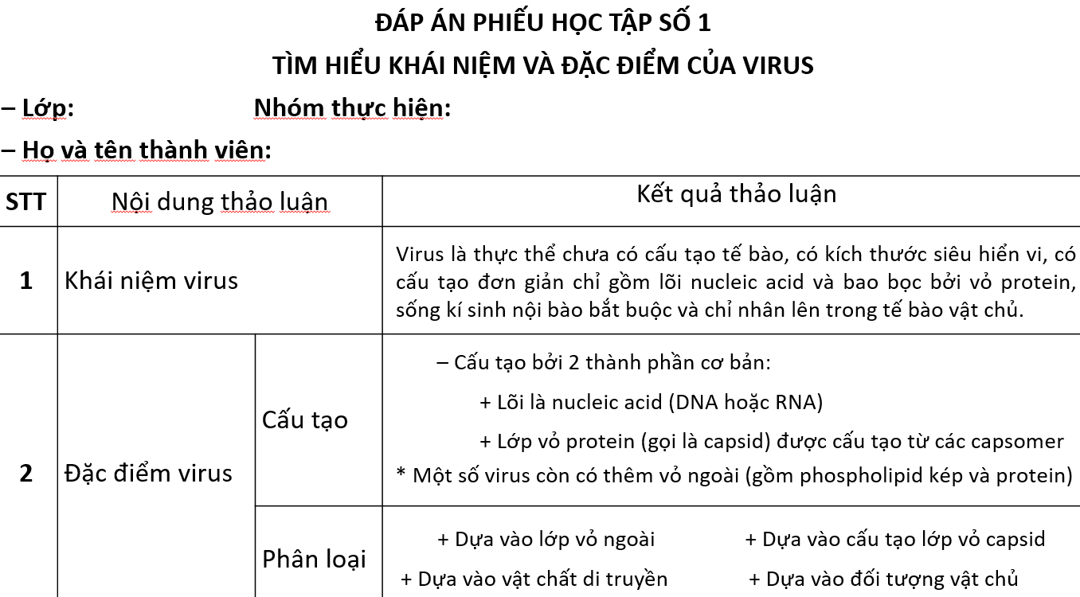 + Sản phẩm 2: Phiếu học tập số 1.

+ Sản phẩm 3: Sơ đồ tư duy về chu trình nhân lên của virus

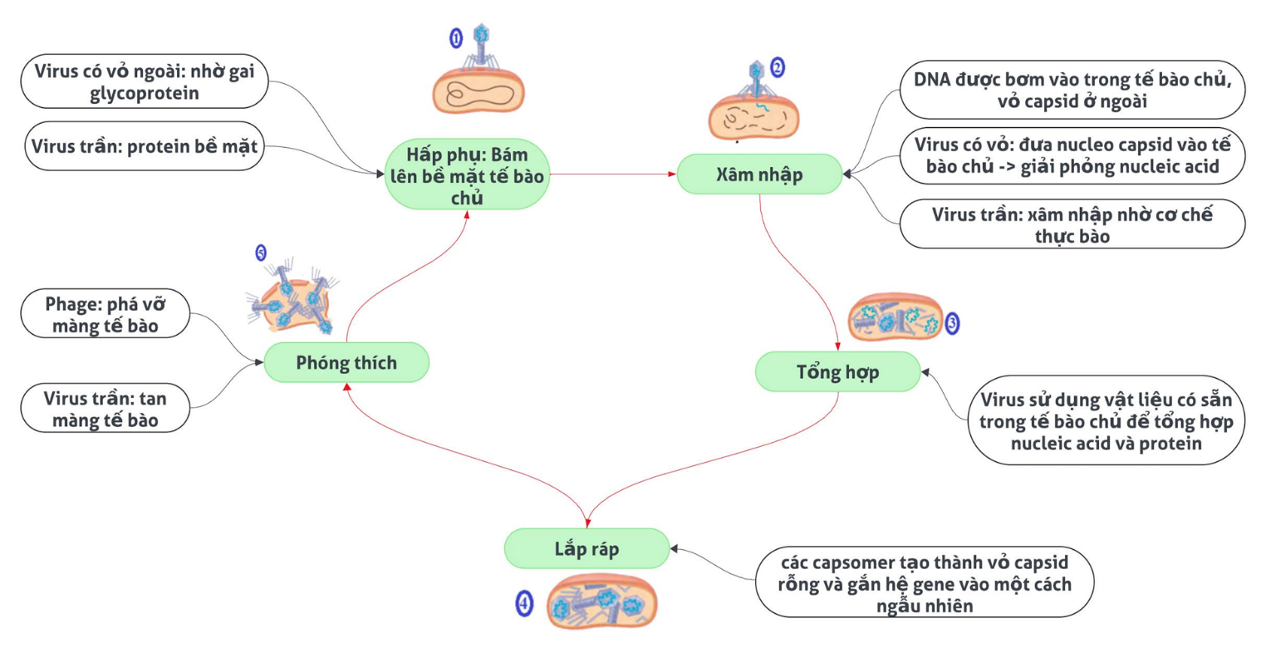

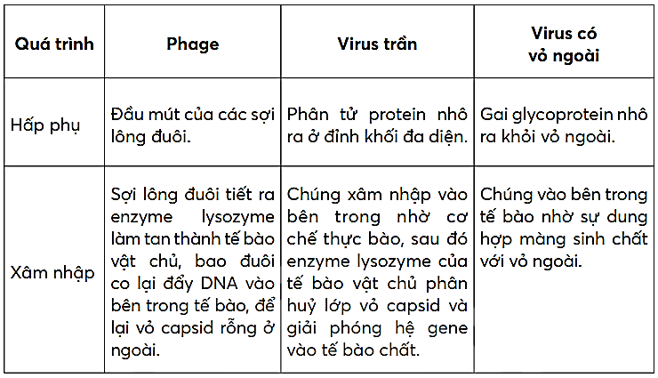+ Sản phẩm 4: Phiếu học tập số 2

*-* Giải thích vì sao virus chỉ xâm nhập vào tế bào của vật chủ nhất định?

*Trả lời:*

*Vì sự xâm nhập của virus cần có sự gắn đặc hiệu giữa phân tử bề mặt của virus và thụ thể bề mặt của tế bào vật chủ theo nguyên tắc “chìa và khóa”. Virus chỉ có thể tìm thấy thụ thể đặc hiệu trên một hoặc một số tế bào vật chủ nhất định*

‒ **Công cụ đánh giá**

+ Công cụ 1: Bảng đánh giá kết quả trả lời hệ thống câu hỏi.

+ Công cụ 2: Bảng đánh giá kĩ năng làm việc nhóm của HS (HS tự đánh giá).

+ Công cụ 3: Thang đo đánh giá hoạt động học tập/hoàn thành phiếu học tập.

Bảng tiêu chí đánh giá sơ đồ tư duy về quá trình nhân lên của virus:

|  |  |  |  |
| --- | --- | --- | --- |
| **Nội dung đánh giá** | **Tiêu chí** | **Thang điểm** | **Đánh giá** |
| Hình thức (20đ) | - Hình thức đẹp, cân đối, màu sắc hài hoà. | 20 |  |
| Nội dung (60đ) | - Đầy đủ, chính xác, sắp xếp logic  - Ngắn gọn, súc tích, dễ hiểu | 40 20 |  |
| Trình bày (20đ) | - Tự tin, rõ ràng, hấp dẫn | 20 |  |